**在windows上搭建redis集群(redis-cluster)**

2017年06月25日 16:50:50 [猪脚踏浪](https://me.csdn.net/zsg88) 阅读数：13306 标签： [Redis](http://so.csdn.net/so/search/s.do?q=Redis&t=blog" \t "_blank) 更多

个人分类： [redis](https://blog.csdn.net/zsg88/article/category/6943344" \t "_blank)

版权声明：本文为博主原创文章，未经博主允许不得转载。 https://blog.csdn.net/zsg88/article/details/73715947

**一 所需软件**:Redis、Ruby语言运行环境、Redis的Ruby驱动redis-xxxx.gem、创建Redis集群的工具redis-trib.rb

**二 安装配置redis**

**redis下载地址**[**https://github.com/MSOpenTech/redis/releases**](https://github.com/MSOpenTech/redis/releases)**;  下载Redis-x64-3.2.100.zip。**

集群规划有三个节点的集群，每个节点有一主一备。需要6台虚拟机。

把 redis 解压后，再复制出 5 份，配置 三主三从集群。 由于 redis 默认端口号为 6379，那么其它5份的端口可以为6380，6381，6382，6383，6384。 并且把目录使用端口号命名

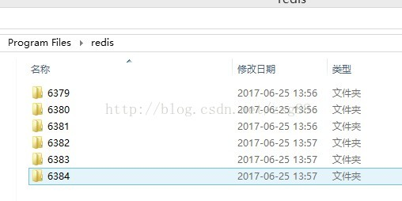

 打开目录6379下有一个文件 redis.windows.conf，修改里面的端口号，以及集群支持配置。

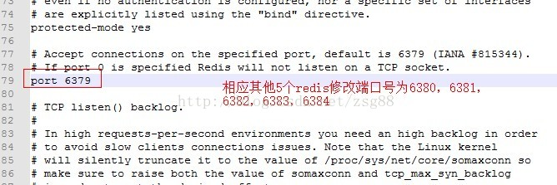

修改其他配置支持集群  
cluster-enabled yes  
cluster-config-file nodes-6379.conf  
cluster-node-timeout 15000  
appendonly yes

如果cluster-enabled 不为yes， 那么在使用JedisCluster集群代码获取的时候，会报错。  
cluster-node-timeout 调整为  15000，那么在创建集群的时候，不会超时。  
cluster-config-file nodes-6379.conf 是为该节点的配置信息，这里使用 nodes-端口.conf命名方法。服务启动后会在目录生成该文件。

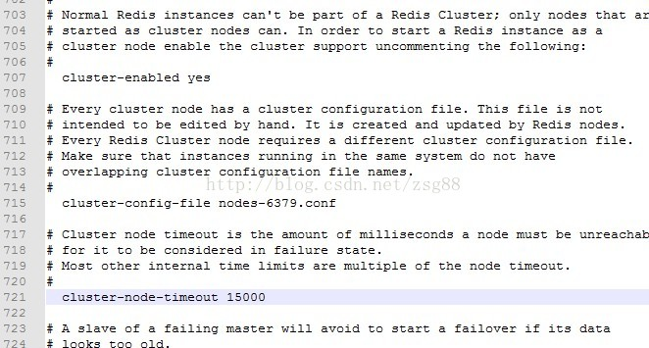

编写一个 bat 来启动 redis，在每个节点目录下建立 start.bat，内容如下：  
title redis-6380  
redis-server.exe redis.windows.conf

（也可在每个目录下面cmd 命令：redis-server.exe redis.windows.conf

如果出现这个：Invalid argument during startup: unknown conf file parameter : cluster-config-file 错误，是配置文件的问题，redis的配置项前面不要留空格）

**三 安装Ruby**

redis的集群使用  ruby脚本编写，所以系统需要有 Ruby 环境 ,下载地址[**http://dl.bintray.com/oneclick/rubyinstaller/:rubyinstaller-2.3.3-x64.exe**](http://dl.bintray.com/oneclick/rubyinstaller/:rubyinstaller-2.3.3-x64.exe)

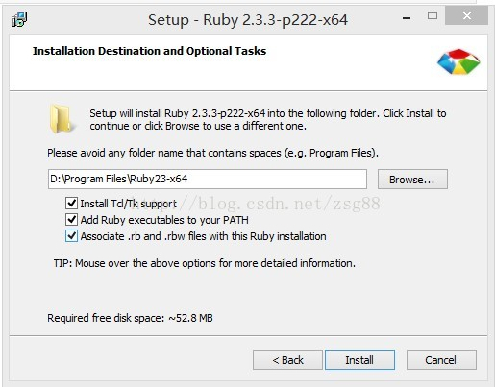

安装时3个选项都勾选。

**四 安装Redis的Ruby驱动redis-xxxx.gem**

下载地址 https://rubygems.org/pages/download， 下载后解压，当前目录切换到解压目录中，如 D:\Program Files\redis\rubygems-2.6.12 然后在命令行执行  ruby setup.rb。

然后GEM 安装 Redis ：切换到redis安装目录，需要在命令行中，执行 gem install redis

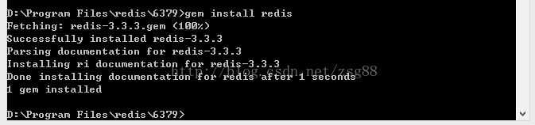

**五 安装集群脚本redis-trib**

下载地址  <https://raw.githubusercontent.com/antirez/redis/unstable/src/redis-trib.rb>

 打开该链接如果没有下载，而是打开一个页面，那么将该页面保存为redis-trib.rb，建议保存到一个Redis的目录下，例如放到6379目录下。

集群的命令为

redis-trib.rb create --replicas 1 127.0.0.1:6379 127.0.0.1:6380 127.0.0.1:6381 127.0.0.1:6382 127.0.0.1:6383 127.0.0.1:6384

--replicas 1 表示每个主数据库拥有从数据库个数为1。master节点不能少于3个，所以我们用了6个redis

**六 启动每个节点并且执行集群构建脚本**

把每个节点下的 start.bat双击启动， 在切换到redis目录在命令行中执行   redis-trib.rb create --replicas 1 127.0.0.1:6379 127.0.0.1:6380 127.0.0.1:6381 127.0.0.1:6382 127.0.0.1:6383 127.0.0.1:6384

# 备注：有朋友反应上面的语句执行不成功。可以在前面加上ruby再运行。（注意：这个若出现报错：WARNING: redis-trib.rb is not longer available!

ruby redis-trib.rb create --replicas 1 127.0.0.1:6380 127.0.0.1:6381 127.0.0.1:6382 127.0.0.1:6383 127.0.0.1:6384 127.0.0.1:6385

报错...

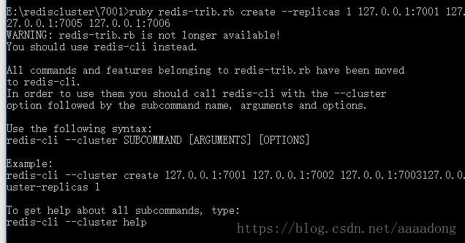

这个出现的问题极有可能是 redis-trib.rb与你所安装的版本不符,并不是命令错了

这个redis-trib.rb可以从对应版本的redis-XX.tar.gz中的src目录下获取

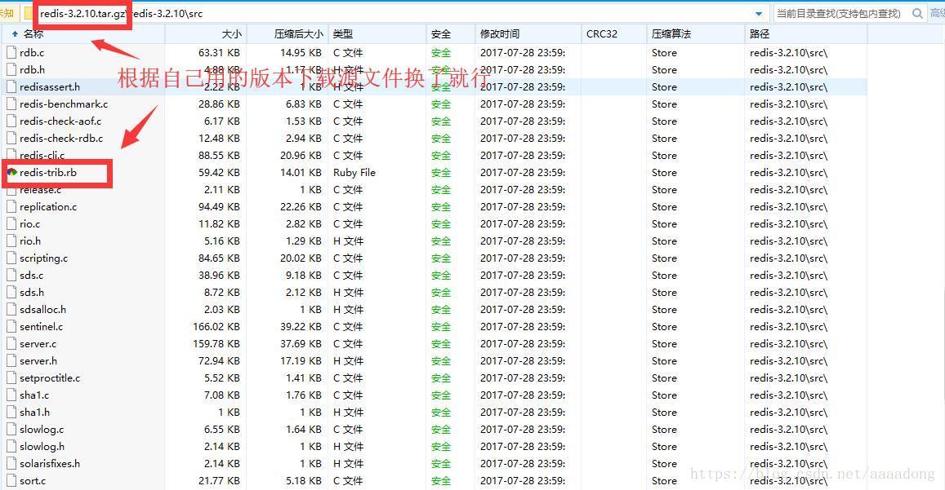

我是用windows的3.2.10版本

windows3.2.10地址:

<https://github.com/MicrosoftArchive/redis/releases>

所以去官网下了3.2.10的tar版本

linux版本(tar)官网地址:

<http://download.redis.io/releases/>

一般就能解决了

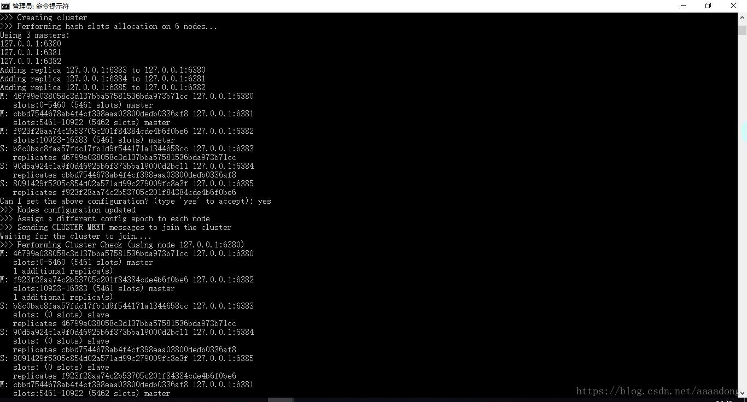

完整解决方案我稍后会整理成一个文件共享给大家

**）**

ruby redis-trib.rb create --replicas 1 127.0.0.1:6379 127.0.0.1:6380 127.0.0.1:6381 127.0.0.1:6382 127.0.0.1:6383 127.0.0.1:6384

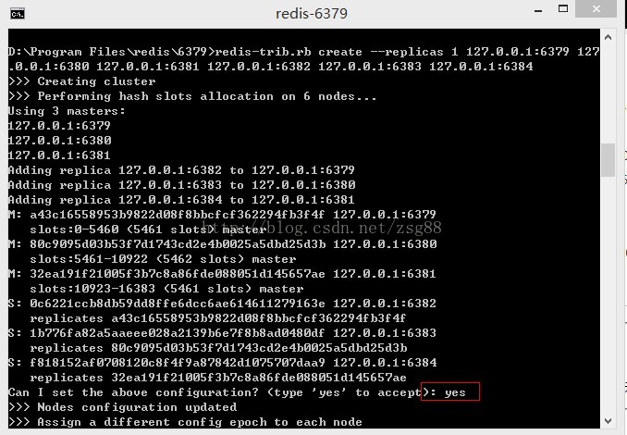

在出现 Can I set the above configuration? (type 'yes' to accept):   请确定并输入 yes 。成功后的结果如下：

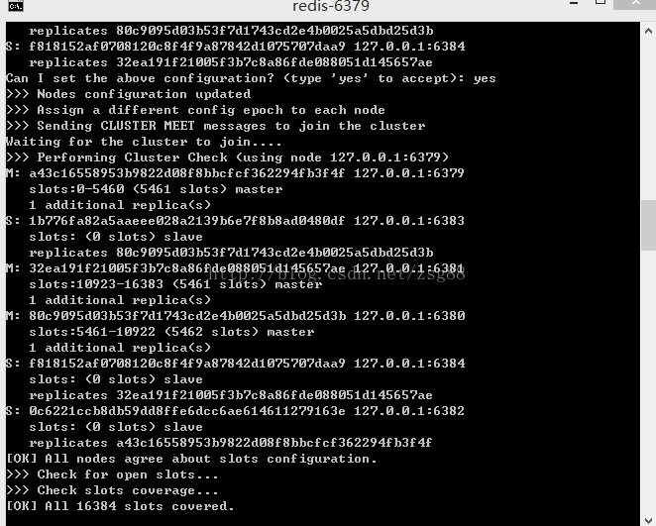

**七测试**

使用Redis客户端Redis-cli.exe来查看数据记录数，以及集群相关信息

命令 redis-cli –c –h ”地址” –p "端口号" ;  c 表示集群

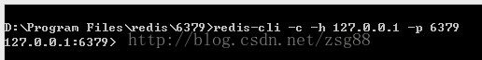

输入dbsize查询 记录总数

https://img-blog.csdn.net/20170625164929495?watermark/2/text/aHR0cDovL2Jsb2cuY3Nkbi5uZXQvenNnODg=/font/5a6L5L2T/fontsize/400/fill/I0JBQkFCMA==/dissolve/70/gravity/Center

输入cluster info可以从客户端的查看集群的信息

